山西大学附中2015—2016学年高三第一学期12月月考
数学试题（文）
考试时间：120分钟 满分：150分

一．选择题（本大题共12题，每小题5分，共60分.）
1．若$(1+2\text{ai})i=1−\text{bi}$，其中$a,b∈R$，$i$是虚数单位，则$|a+\text{bi}|=$（ ）
A.$\frac{1}{2}+i$ B. C. D.
2．已知，，则（ ）
A． B． C． D．
3．下列说法中正确的是（ ）
A．“”是“函数是奇函数”的充要条件
B．若，，则，
C．若为假命题，则，均为假命题
D．“若，则”的否命题是“若，则
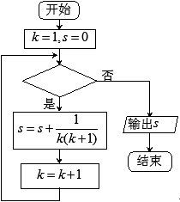
4．若，且（ ）
A． B． C． D．
5．执行如图所示的程序框图，输出，那么判断框内应填（ ）
A． B．
C． D．
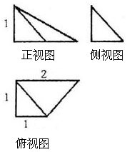
6．一个几何体的三视图如右图所示，则该几何体的表面积为（ ）
A． B．
C． D．
7 . 已知变量满足，则的取值范围是（ ）
（A） （B） （C） （D）
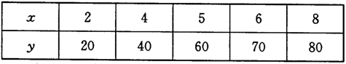
8.对具有线性相关关系的变量，，测得一组数据如下表：

根据上表，利用最小二乘法得它们的回归直线方程为，则的值等于（ ）
A． B． C． D．
9．已知函数是定义在上的偶函数，且当时，单调递增，
则关于$x$的不等式的解集为（ ）
A． B．$[\frac{1}{3},\frac{2}{3})∪(\frac{4}{3},\frac{5}{3}]$ C．$(−\frac{2}{3},−\frac{1}{3}]∪[\frac{1}{3},\frac{2}{3})$ D．随$a$的值而变化
10．三棱锥中，平面，，， ，则该三棱锥外接球的表面积为（ ）
A．$5π$ B．$\sqrt{2}π$ C．$\text{20}π$ D．$4π$
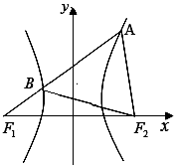
11. 如图，、是双曲线（，）的左、右焦点，过的直线与双曲线的左右两支分别交于点、．若为等边三角形，则双曲线的离心率为（ ）
A． B． C． D．
12．等差数列的前n项和为，且满足，，
则，，... ，中最大的项为（ ）
A． B． C． D．
二．填空题（本大题共4小题，每小题5分，共20分.）
13．等比数列$\left\{a_{n}\right\}$的前项和，则=_______.
14.记集合$A\left(x_{1},y_{1}\right),B\left(x_{2},y_{2}\right)$，集合$C\left(x_{1},−y_{1}\right),M\left(x_{1},y_{2}\right)$表示的平面区域分别为$l_{1}$．若在区域$y=k_{1}x+b$内任取一点$\begin{aligned}\left\{y=k_{1}x+b | \right.\end{aligned}$，则点$k_{1}^{2}x^{2}+\left(2{\text{bk}}_{1}−4\right)x+b^{2}=0$落在区域$\begin{aligned}\left\{x_{1}+x_{2}=\frac{4−2{\text{bk}}_{1}}{k_{1}^{2}} | \right.\end{aligned}$中的概率为_ __
15．已知菱形$M=\left\{0,1,2⋯q−1\right\}$的边长为$A=\left\{x|x=x_{1}+x_{2}q+⋯x_{n}q^{n−1},x_{i}∈M,i=1,2,⋯n\right\}$，$q=2,n=3$，点$s,t∈A,s=a_{1}+a_{2}q+⋯+a_{n}q^{n−1},t=b_{1}+b_{2}q+⋯b_{n}q^{n−1},$，$a_{i},b_{i}∈M,i=1,2,⋯n,$分别在边$a_{n}<b_{n},$、上，，$a−c=\frac{\sqrt{6}}{6}b$．若，则$\text{cos}A$的值为
16．已知函数（）满足，且的导数，则不等式的解集为
三.解答题(本大题共6小题,共70分.)
17．（本小题满分12分）已知函数．
（1）设，且，求的值；
（2）在△ABC中，AB=1，，且△ABC的面积为，求sinA+sinB的值．

18．如图，直四棱柱的底面ABCD是菱形，∠ADC=，，点分别是上下底菱形对角线的交点．
（第18题图）
（1）求证：∥平面；
（2）求点O到平面的距离．

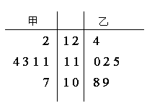
19.(本小题满分12分)某工厂甲、乙两个车间包装同一种产品，在自动包装传送带上每隔一小时抽一包产品，称其重量（单位：克）是否合格，分别记录抽查数据，获得重量数据茎叶图（如右）.
（Ⅰ）根据样本数据，计算甲、乙两个车间产品重量的均值与方差，并说明哪个车间的产品的重量相对稳定；
（Ⅱ）若从乙车间6件样品中随机抽取两件，求所抽取两件样品重量之差不超过2克的概率．

20．（本小题满分12分）已知椭圆C的对称中心为原点O，焦点在x轴上，左右焦点分别为和，且，点在该椭圆上．
（Ⅰ）求椭圆C的方程；
（Ⅱ）过的直线与椭圆C相交于A，B两点，若△的面积为，求以 为圆心且与直线相切圆的方程．

21．（本小题满分12分设函数
（1）当时，求函数在点处切的切线方程；
（2）若函数存在两个极值点，①求实数a的范围；
②证明：

请考生在第22、23二题中任选一题作答(在答题卡相应位置填涂)，如果多做，则按所做的第一题记分

22．（本小题满分10分）选修4-4：坐标系统与参数方程
在直角坐标系中，半圆C的参数方程为（为参数，），以O为极点，x轴的非负半轴为极轴建立极坐标系．
（Ⅰ）求C的极坐标方程；
（Ⅱ）直线的极坐标方程是，射线OM：与半圆C的交点为O、P，与直线的交点为Q，求线段PQ的长．

23．（本题小满分10分）选修4—5：不等式选讲
已知函数，．
（Ⅰ）当时，求不等式的解集；
（Ⅱ）设，且当时，，求a的取值范围．

